梁河县人民政府文件

梁政复〔2021〕277号

梁河县人民政府关于2021年部分涉农
整合资金调整方案的批复

县财政局、县乡村振兴局：
你们上报的《关于上报2021年部分涉农整合资金调整方案的请示》（梁财请〔2021〕56号）收悉。经12月8日县人民政府专题会议研究决定，现批复如下：
一、原则同意该《请示》。
二、根据会议精神和资金调整方案，县财政局要及时将资金下达到项目实施单位或牵头部门。县乡村振兴局要做好行业指导和督促工作，确保各项目在规定时间内实施。
三、各牵头部门和项目实施单位，务必要按照会议精神和资金调整方案，组织实施好所负责的项目，确保做到资金专款专用高效利用，各项目能如期完成。

附件：梁河县2021年部分涉农整合资金调整方案

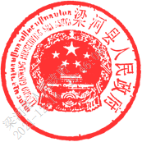
2021年12月10日

抄送：县发改局，县自然资源局，县农业农村局，遮岛镇。

梁河县人民政府办公室 2021年12月10日印发

